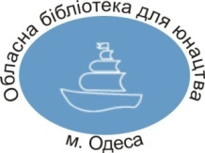
Департамент культури, національностей, релігій та охорони об’єктів культурної спадщини облдержадміністрації

Одеська обласна бібліотека для юнацтва
ім. В. В. Маяковського

Бібліотеки Красносільської ОТГ Лиманського району: історія успіху

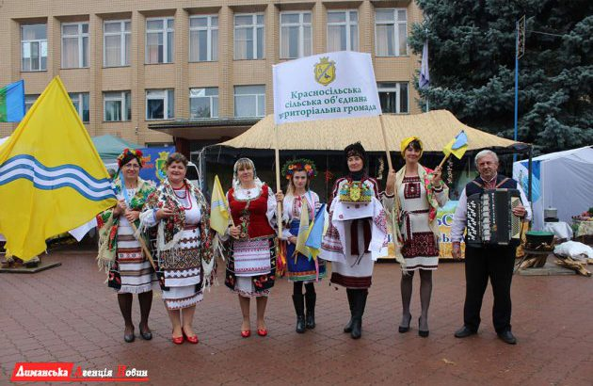

Одеса - 2019
Об'єднана територіальна громада з адміністративним центром у с. Красносілка з'явилася в Одеській області однією з перших. У 2015 році, 25 жовтня, це велике село в Лиманському районі (колишньому Комінтернівському) об'єднало навколо себе своїх сусідів: Іванове (колишнє Свердлове), Корсунці, Ілічанку (колишня Іллічівка), Кубанку, Новокубанку, Переможне. Красносільська ОТГ складається з двох сільських рад – Красносільської (села Красносілка, Ілічанка, Корсунці, Кубанка, Новокубанка, Переможне) та Свердловської (село Іванове (колишнє Свердлове). Загальна площа громади складає 262.63 км².
Красносільська ОТГ межує з обласним центром, а відстань від Красносілки до вулиці Паустовського (околиці Одеси) дорівнює всього п'яти кілометрам. Зручне географічне розташування, безсумнівно, дає великі перспективи для подальшого розвитку. Чисельність населення громади: 10933 людини.
На базі Красносільської сільради у 2017 році був створений перший серед ОТГ Одеської області Центр надання адміністративних послуг. За рахунок сільського бюджету в Центрі зробили сучасний ремонт і обладнали його комп'ютерною технікою. Кваліфіковані фахівці можуть допомогти жителям громади з отриманням потрібних довідок.
На території громади знаходяться: КЗ «Центр художньо-естетичного виховання», КЗ «Центр «Спорт для всіх», 5 клубних закладів, 5 бібліотек (в яких працює 5,5 штатних одиниць). Жодна бібліотека, яка відносилась до системи Міністерства культури, не була скорочена . Бібліотеки відвідують 3396 читачів.
Державні культурні установи фінансуються з сільського бюджету. Місцева влада не робить спроб зекономити на галузі культури.
З моменту переходу до ОТГ (2016 р.) фінансування бібліотек збільшилося майже у 4 рази. У 2018 році з місцевого бюджету було виділено 18 тис. грн. на придбання нової літератури і більше 80 тис. грн. на ремонти та нові меблі.
Фонди бібліотек очищені від застарілої літератури. За 2017-2018 роки вилучено 3,3 тисячі книг, що складає близько 3% фонду. Кількість періодичних видань в бібліотеках ОТГ– 420 примірників, в т. ч для підлітків – 35.
За даними статистики, вікова категорія 15-21 рік (юнацтво) складає по Красносільській ОТГ 1345 осіб. За 2018 рік до бібліотек звернулися 579 користувачів юнацького віку, їм видали 15636 одиниць друкованої продукції, відвідування склало 10327.
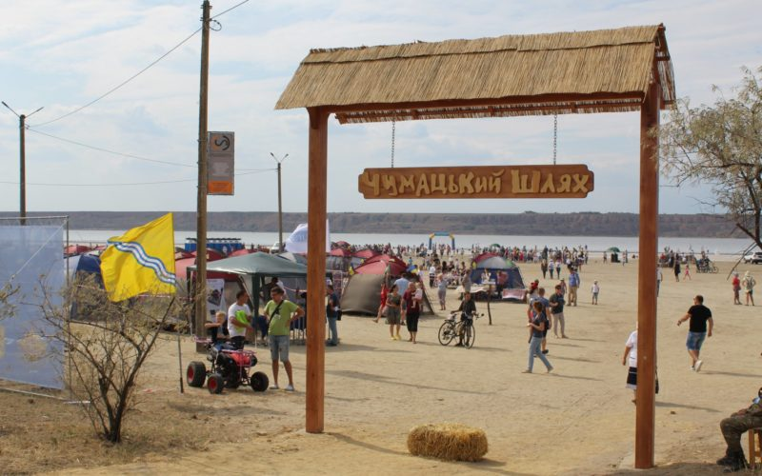
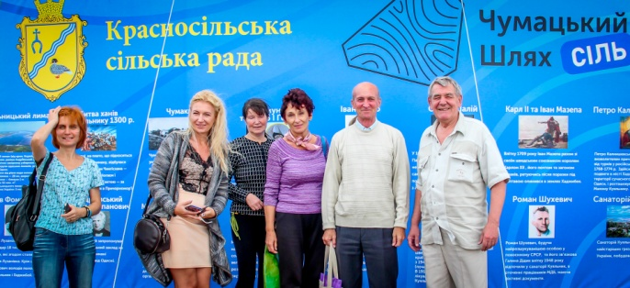
Красносільська ОТГ з проєктом «Чумацький шлях» здобула перемогу у конкурсі культурно-мистецьких проєктів «Малі міста – великі враження», який було запущено у 2018 році та реалізовано Асоціацією міст України та Українським центром культурних досліджень за фінансової підтримки Міністерства культури України. Етно-фестиваль «Чумацький шлях» відбувся у вересні 2019 року на узбережжі унікального Куяльницького лиману в селі Корсунці. Саме тут понад 500 років тому був соляний промисел.
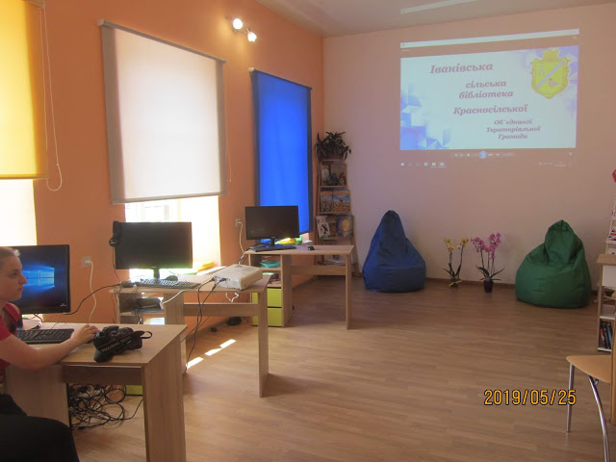
Цього року Красносільська ОТГ стала учасницею спецпрограми «Школа 3.0: Об’єднані громади». Програма орієнтована на розвиток автономії шкіл та їхньої організаційної культури, впроваджується з березня по грудень 2019 року Центром інноваційної освіти «Про. Світ» за підтримки Програми «U-LEAD з Європою».
Подією 2019 року для бібліотек стало урочисте відкриття 25 травня у бібліотеці с. Іванове Красносільської ОТГ культурно-освітнього простору у межах реалізації обласної комплексної програми на 2017-2019 роки «Культура Одещини» стратегічного плану дій «Розумний регіон» обласної державної адміністрації. В даному селі мешкає 1769 людей. Його історія починається з 1801 року. (До 1810 року село носило назву Аджалик, згодом – Малий Буялик, Свердлове). Село багатонаціональне, в ньому проживають українці, греки, росіяни, болгари та представники інших народів.
Медіацентру дали назву «Синергія». Він є результатом спільних знань і зусиль мешканців громади, плідної взаємодії громади і влади. За обласною програмою бібліотека отримала комплект комп’ютерної техніки, мультимедійний проєктор і відеокамеру. Гарантом створення відповідної матеріально-технічної бази, тобто проведення ремонту приміщення, придбання сучасних комфортних меблів, виступив голова ОТГ Майдебура Микола Петрович.
Директор бібліотеки Соколовська Любов Олександрівна вважає, що місцева влада прагне, щоб бібліотеки стали місцем для проведення зустрічей у нових форматах – відеоконференцій, онлайн-тренінгів, скайп-консультацій.
Для мешканців села, які не мають власних комп’ютерів, бібліотека забезпечила наступні можливості: придбання транспортних квитків, квитків на концерти; реєстрація на ЗНО, оплата комунальних платежів, отримання інформації через «особистий кабінет» з банківських установ і Пенсійного фонду, пошук роботи і складання резюме, запис до лікаря тощо.
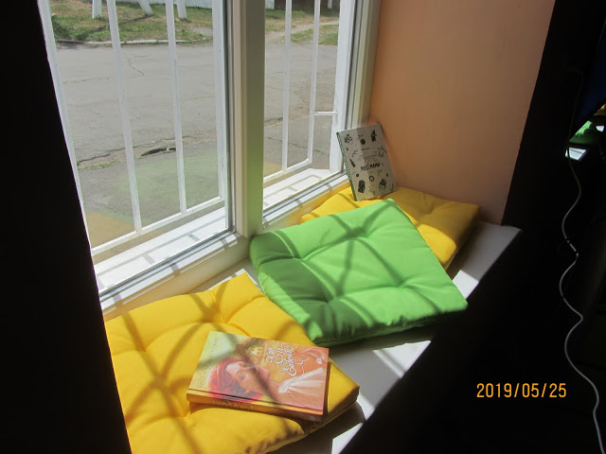
На підвісних полицях у вільному доступі сучасні нові книги з яскравими палітурками, які отримала бібліотека за програмою поповнення бібліотечних фондів Українського інституту книги.
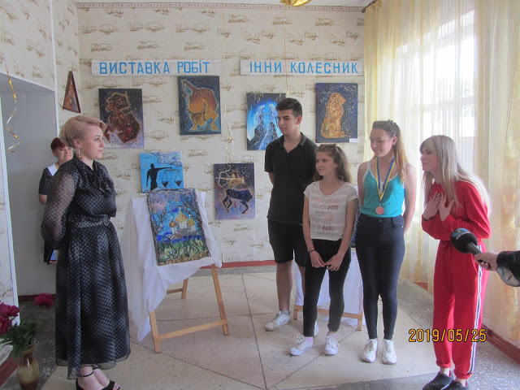
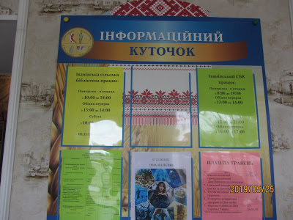
Одна із стін приміщення абсолютно біла: не треба витрачатись на проекційний екран. Тепер бібліотека може проводити перегляди фільмів, презентацій, онлайн-консультацій для учнів з питань підготовки до ЗНО за участю викладачів вищих учбових закладів Одеси та інші заходи.
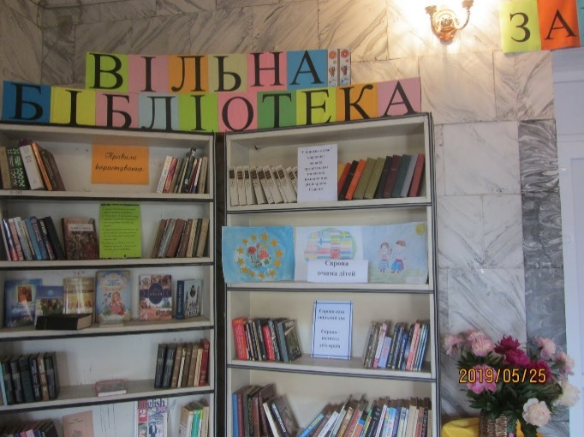
Під час урочистостей до бібліотеки завітали діти, які відверто раділи відкриттю центру та щиро подякували першому заступнику голови Архірій Марині Миколаївні. Це перша ластівка в планах створення аналогічних центрів на базі інших бібліотек громади.
Яскраве оформлення, актуальні теми, сучасні форми подання, залучення підлітків до активної участі – це те, що допомагає бібліотекарам бути цікавими та затребуваними.
Так, до Міжнародного дня театру проведено бесіду з майстер-класом «Театр – життя, актори в ньому люди...». Читачі змогли узагальнити свої знання про театральне мистецтво та познайомитись з іменами уславлених корифеїв української сцени. В ході заходу були представленні фото Леся Курбаса; висловлювання про театр В. Шекспіра, Ступки Б. та інших діячів культури; виставка драматичних творів українських та зарубіжних письменників; словничок театральної лексики.
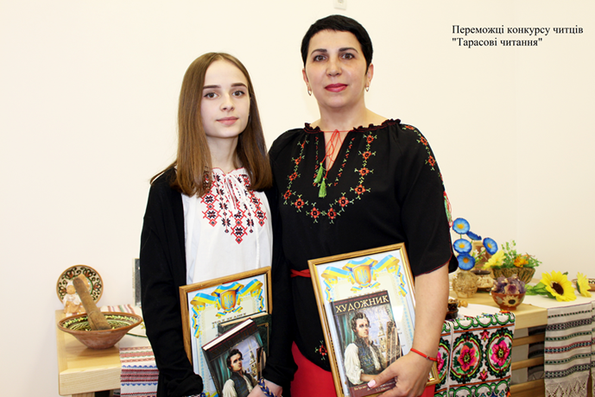
Гостя заходу – Муренець Катерина (співачка, акторка-початківець) провела для присутніх майстер-клас з акторської гри.
До дня народження видатного поета та художника Т. Г. Шевченка було проведено конкурс читців «Тарасові Читання». Конкурс визвав жвавий інтерес серед юнацтва та молоді. Церемонія нагородження переможців була проведена у вигляді літературного вечора.
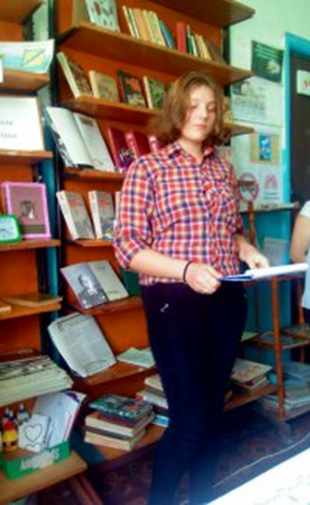
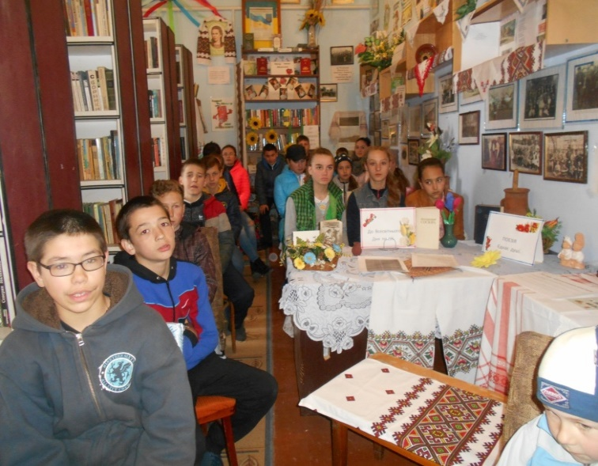
Конкурс проходив під патронатом голови Красносільської ОТГ – Майдебури Миколи Петровича. Всі учасники були нагороджені грамотами, подяками та цінними подарунками. Вирішено зробити даний конкурс традиційним в бібліотеках Красносільської ОТГ.

До Всесвітнього дня поезії було відкрито літературне кафе. Під час заходу учасники читали один одному уривки з улюблених художніх творів та декламували вірші, збагативши свої знання творами письменників України та рідного краю. На заході була присутня працівник Красносільської сільської ради Сєбова Альона, добре відома односельцям як талановита поетеса. Вона познайомила учасників дійства зі своїми новими творами та подарувала заряд натхнення для юних «митців слова».
Традиційними для бібліотек ОТГ є бесіди, круглі столи, вікторини та обговорення з метою підвищення рівня правової обізнаності серед юнацтва, в ході яких моделюються ситуації, вихід з яких передбачено Конвенцією про права дитини, зокрема: право на відпочинок і розваги, право на приватне життя, недоторканість житла й таємницю кореспонденції.
Важливе місце у системі патріотичного виховання молоді займає виховання любові і пошани до державної символіки, Конституції України, знання законів нашої держави та обговорення питання інтеграції України до Євросоюзу. Проведення широкомасштабних просвітницьких заходів бібліотеками ОТГ виконує важливу виховну роль, що розширює коло пізнавальних читацьких інтересів у юнацтва. Це літературно-музичні вечори, вечори-зустрічі, презентації книг, фестивалі, акції, конкурси. В практику роботи бібліотек ОТГ ввійшли інтерактивні форми роботи з юнацтвом: години відвертості, правові експрес-ігри, диспути, юридичні діалоги, дискусії, брейн ринги, круглі столи.
Бібліотекари прагнуть підтримати творчу молодь, надати їй можливість презентувати себе через художні виставки, прем’єри книг, адже авторські роботи та живе спілкування несуть позитивний енергетичний заряд.
Свою професійну майстерність в роботі з юнацтвом та молоддю бібліотекари Красносільської ОТГ вдосконалюють під час обласних семінарів, акцій, конкурсів, що проводить ОЮБ ім. В. В. Маяковського як методичний центр. Ця співпраця бібліотекарів ОТГ не може не радувати, бо від цього виграє наш читач.

